解锁职业密码，从这堂指导课开始
在人生的十字路口，职业规划宛如一盏明灯，照亮前行的方向。大学阶段，正是我们为未来职业生涯奠定基石的关键时期。而在这个过程中，辅导员职业规划指导课程，将成为你不可或缺的引路人。
辅导员均具备丰富的职业规划指导经验，他们深入研究各行各业的发展趋势，熟知不同专业的就业前景。无论是对未来感到迷茫，还是在职业选择上犹豫不决，辅导员都能凭借专业知识，为你剖析现状，量身定制专属的职业规划方案。
课程内容丰富多样，涵盖职业测评、简历制作、面试技巧、职场礼仪等多个方面。通过职业测评，你能清晰了解自己的兴趣、性格与能力，从而找准职业定位；在简历制作与面试技巧环节，辅导员将传授实用的方法与策略，助你在求职竞争中脱颖而出；职场礼仪课程则让你提前适应职场环境，展现专业素养。
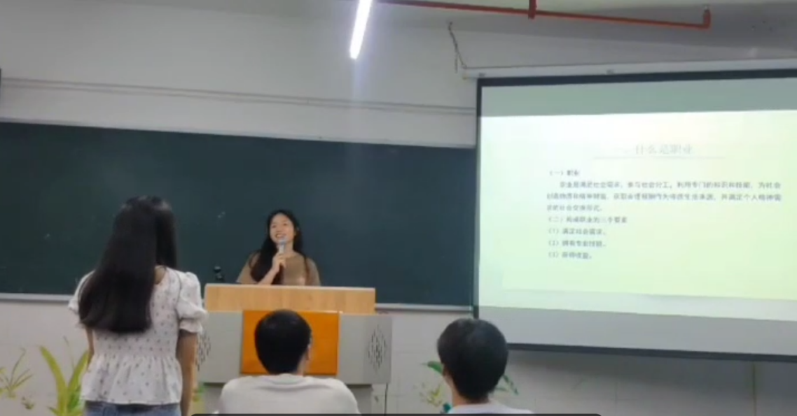

课程中，辅导员会分享大量真实的职业发展案例。从成功入职知名企业的学长学姐，到在创业道路上崭露头角的校友，他们的经历将为你提供宝贵的经验借鉴。你能从这些案例中汲取灵感，少走弯路，明确自己的职业发展路径。​
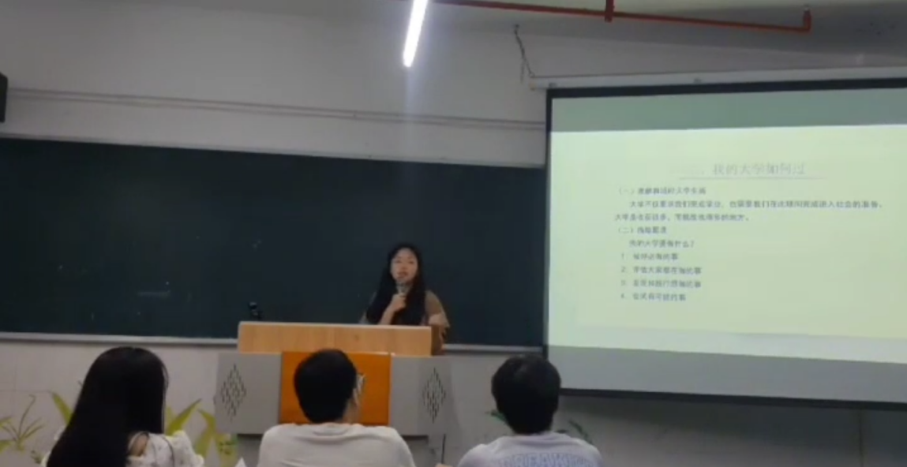

辅导员职业规划指导课程并非 “一锤子买卖”。课程结束后，辅导员还会持续跟踪你的职业发展情况，为你提供后续的咨询与建议。无论是面临新的职业选择，还是在职场中遭遇困境，都能随时向辅导员寻求帮助。​
同学们，职业规划是一场漫长的旅程，而辅导员职业规划指导课程，将为你开启这段精彩之旅。快来加入我们，让我们一起携手，规划美好未来，成就精彩人生！​

